yatay çizgi

Teslimat Sayfası Paket Gruplaması Analizi

# Genel Bakış

Teslimat seçenekleri Ürün satıcısı + Teslimat tarihi + Kadrgo Bedava durumlarına göre paketleniyor.

# Kullanıcı Deneyimi

Kullanıcı alışverişi tamamla diyerek checkout akışına girdiğinde ilk adım olarak Teslimat sayfasına düşer. Bu sayfada adres bilgileri altında kalan “Teslimat seçenekleri” alanında kullancının karşılaşacağı logicler şu şekildedir:

* Tek bir ürün olduğunda yalnız bir box gösterilir.
* Farklı satıcılardan iki ürün olduğunda 2 box gösterilir.
* Aynı satıcıdan teslimat tarihleri farklı olan iki ürün eklendiğinde 2 box gösterilir.
* Aynı satıcıdan teslimat tarihleri aynı olan iki ürün eklendiğinde ürünlerden birinde birden fazla options(teslimat seçeneği) varsa ve diğerinde yoksa 2 box gösterilir.
* Aynı satıcıdan teslimat tarihleri aynı olan iki ürün eklendiğinde ve ürünleri optionları aynı olduğunda ayrıca ürünlerden birinde Kargo Bedava ise 2 box gösterilir.
* Tooltip info butonu hover edildiğinde teslimat hakkında bilgi veren tooltip açılır.
* Kullanıcıya birden fazla seçenek gösterildiğinde checkboxlara tıklayarak seçimini değiştirebilir.

## Kullanılan Servis

https://checkout.hepsiburada.com/api/delivery/options?shippingAddressId=d78e5931-4589-4daf-95ab-200043d723a5&billingAddressId=57b7dbf7-e7f2-4ad4-9962-7b621188a6af

Reuest Method: GET  
Request Parametreleri: “shippingAddressId” ve “billingAddressId”   
Teslimat sayfası açılırken options isteği atılır. Burdan gelen response’a göre ui çizilir.

Response’da optionGroups dönüyor. optionGroups kadar ui’da box çiziliyor. optionGroups içinde optionslar’dan teslimat seçeneğinin ismi alınır.

Örnek response:

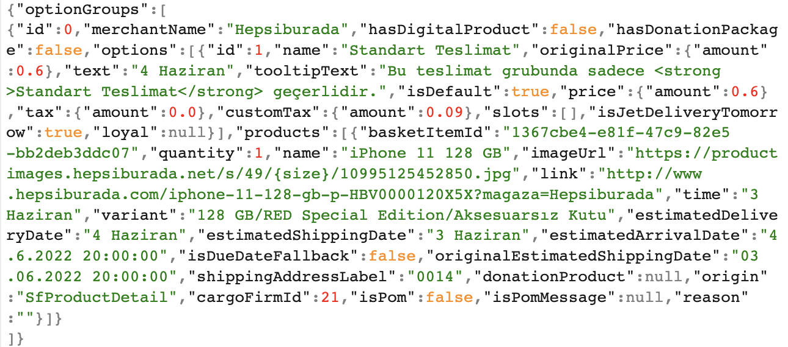

Response’a göre UI’ı çizme:

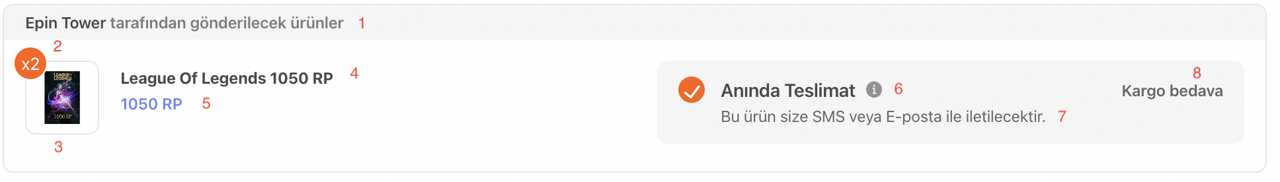  
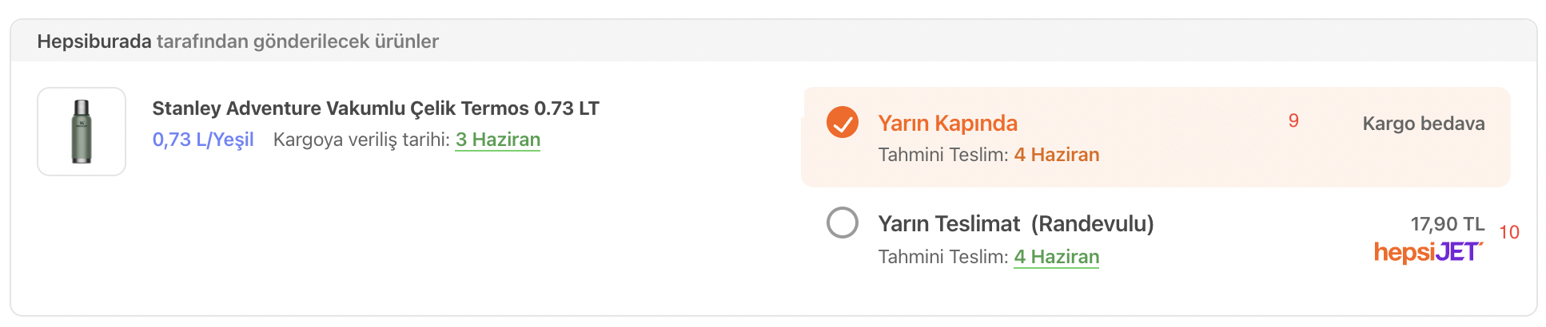

1. Box headerın alanı:  
   Textte bulunan Satıcı İsmi, *optionGroups -> merchantName* değerinden alınır.   
   “<strong>Satıcı Adı<strong> tarafından gönderilecektir.”
2. Ürün sayısı etiketi:  
   Etiket ürün sayısı birden büyükse gösterilir ve yazılacak sayı *optionGroups -> products -> quantity* değerinden alınır.  
   Ürün görselinin sol üst köşesinde durur.
3. Ürün görseli:  
   Ürün görseli *optionGroups -> products -> imageUrl* değerinden alınır.
4. Ürün adı:  
   *optionGroups -> products -> name* değerinden alınır.  
   “<strong>Ürün Adı<strong>  
   Ürün görseline soldan dayalı şekilde durur.   
   Ürün adı uzun olduğu durumda alt satıra düşmelidir.
5. Variant alanı:  
   *optionGroups -> products -> variant* değerinden alınır.  
   Ürün adı altında mavi renkle gösterilir.
6. Teslimat seçeneği alanı:  
   *optionGroups -> options -> name* değerinden alınır.  
     
   options’ın 1 tane geldiği durumlar  
    -Checkbox seçili gösterilir.  
    -Standart Teslimat geliyorsa container background rengi: #f5f5f5 yapılır.  
    -Anında Teslimat geliyorsa container background rengi: #f5f5f5 yapılır.  
    -Yarın Kapında geliyorsa container background rengi: #fdaeae yapılır.   
    -Yarın Teslimat(Randevulu) geliyorsa container background rengi boştur.
7. Teslimat bilgisi alanı:  
   Ürün nonTransferableContent ise *nonTransferableContent -> messages -> content* değerinden mesaj yazılır.  
   Ürün nonTransferableContent değilse *optionGroups -> options -> text* değerinden alınır. Tarih rengi: #439e4a yapılır.  
   “Tahmini Teslim: Teslimat Tarihi”
8. Kargo Bedava alanı:  
   Üründe kargo bedavaysa teslimat seçeneği containerının sağ üst kısmında yer alır.
9. Teslimat seçeneği alanı:  
   *optionGroups -> options -> name* değerinden alınır.  
     
   options’ın 2 tane geldiği durumlar  
    -Birinci sıradaki seçeneğin checkboxı seçili gösterilir ve container background rengi: #fdaeae yapılır.   
    -Diğer seçenek checkboxı seçili gelmez.
10. Seçenekte randevulu teslimat durumu varsa kargo ücreti ve HepsiJet logosu gösterilir.
11. Tooltip:  
    *optionGroups -> options -> tooltipText* değerinden alınır. Tooltip butonun üstüne geldiğinde gösterilir.